Reporte: Wilcoxon rangos con signo
  - Generado con la app CDO — Ciencia de Datos en Odontología. Un enfoque pragmático con R
22 de septiembre de 2026

1. Contexto del estudio
Contexto del estudio (completar por el usuario): [Describa aquí el objetivo del análisis, la población, el diseño, el origen de los datos y el significado de cada variable]. El texto de resultados que sigue fue prellenado automáticamente con los valores calculados; sustituya los corchetes por el contexto de sus datos y revise la interpretación clínica.
Análisis: Wilcoxon de rangos con signo (apareado) (familia: Comparación de medias; capítulo de referencia: Wilcoxon rangos con signo en R). Datos: DXKTw.txt. Variables: measures = X0, X2; subject = Px.

Preprocesamiento de los datos
Datos originales: 22 variables × 30 observaciones; tras el preprocesamiento: 20 variables × 23 observaciones. Operaciones aplicadas, en orden:
- Filtro (expresión): Ed > 20
- Removidas: Tot8, Tremed

2. Estadística descriptiva
 | X0  (N=23) | X2  (N=23) | Overall  (N=46)
Response
Mean (SD) | 13.0 (13.2) | 13.0 (12.1) | 13.0 (12.5)
Median [Min, Max] | 10.0 [0, 40.0] | 10.0 [0, 40.0] | 10.0 [0, 40.0]

3. Verificación de supuestos
- ✘ Normalidad (las diferencias intra-sujeto) — La prueba de Shapiro-Wilk sobre las diferencias intra-sujeto (W = 0.899, p = 0.024) indica una desviación significativa de la normalidad: el supuesto se considera violado.
Decisión: Prueba no paramétrica.

4. Resultados del análisis
Aproximación normal con corrección de continuidad (exact = FALSE, correct = TRUE).
Resultado de wilcox.test(paired = TRUE)
V | p | r | Δ medianas | Δ medias
97.5 | 0.936 | 0.017 | 0 | -0.043

6. Figuras
Figura 1. Líneas por sujeto + boxplot (mediana)
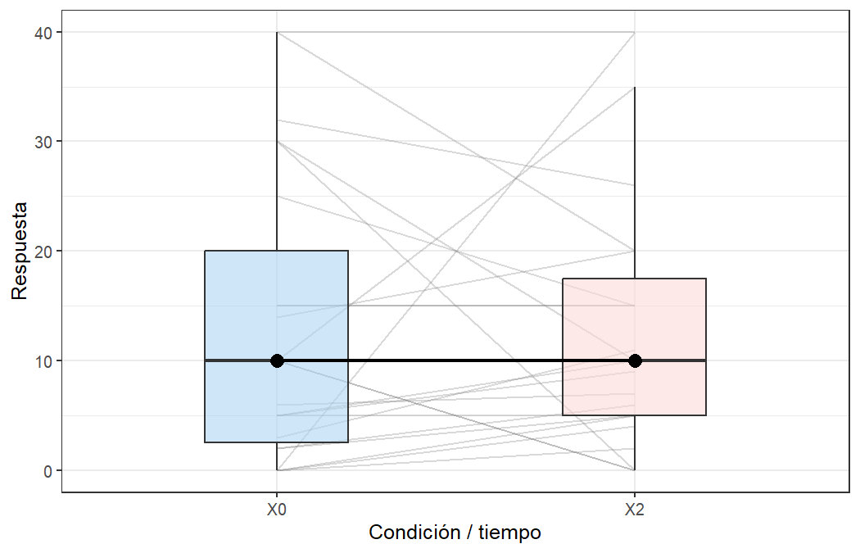

7. Cómo reportar el resultado
Nota: el párrafo siguiente fue prellenado con los valores calculados, siguiendo el formato de los recuadros “Cómo reportar” del libro. Los textos entre corchetes [ ] son placeholders que el usuario debe sustituir por el contexto de sus datos (variables, grupos, unidades, interpretación clínica).
La normalidad de la diferencia entre [X0] y [X2] fue evaluada con la prueba de Shapiro-Wilk (W = 0.90, p = 0.024), lo que evidencia una distribución no normal. La diferencia en [la variable medida] entre [X0] (mediana = 10.00; media = 13.00 ± 13.20) y [X2] (mediana = 10.00; media = 13.04 ± 12.14) fue evaluada con la prueba de Wilcoxon de rangos con signo, con una diferencia de medianas de 0.00 y una diferencia de medias de -0.04. Esta diferencia no fue estadísticamente significativa (V = 97.5, p = 0.936), con un tamaño de efecto trivial (r = 0.02) [Wilcoxon, 1945; Field, 2012].

Reporte generado automáticamente. Las decisiones metodológicas siguen las reglas descritas en el libro; la interpretación clínica es responsabilidad del usuario.

